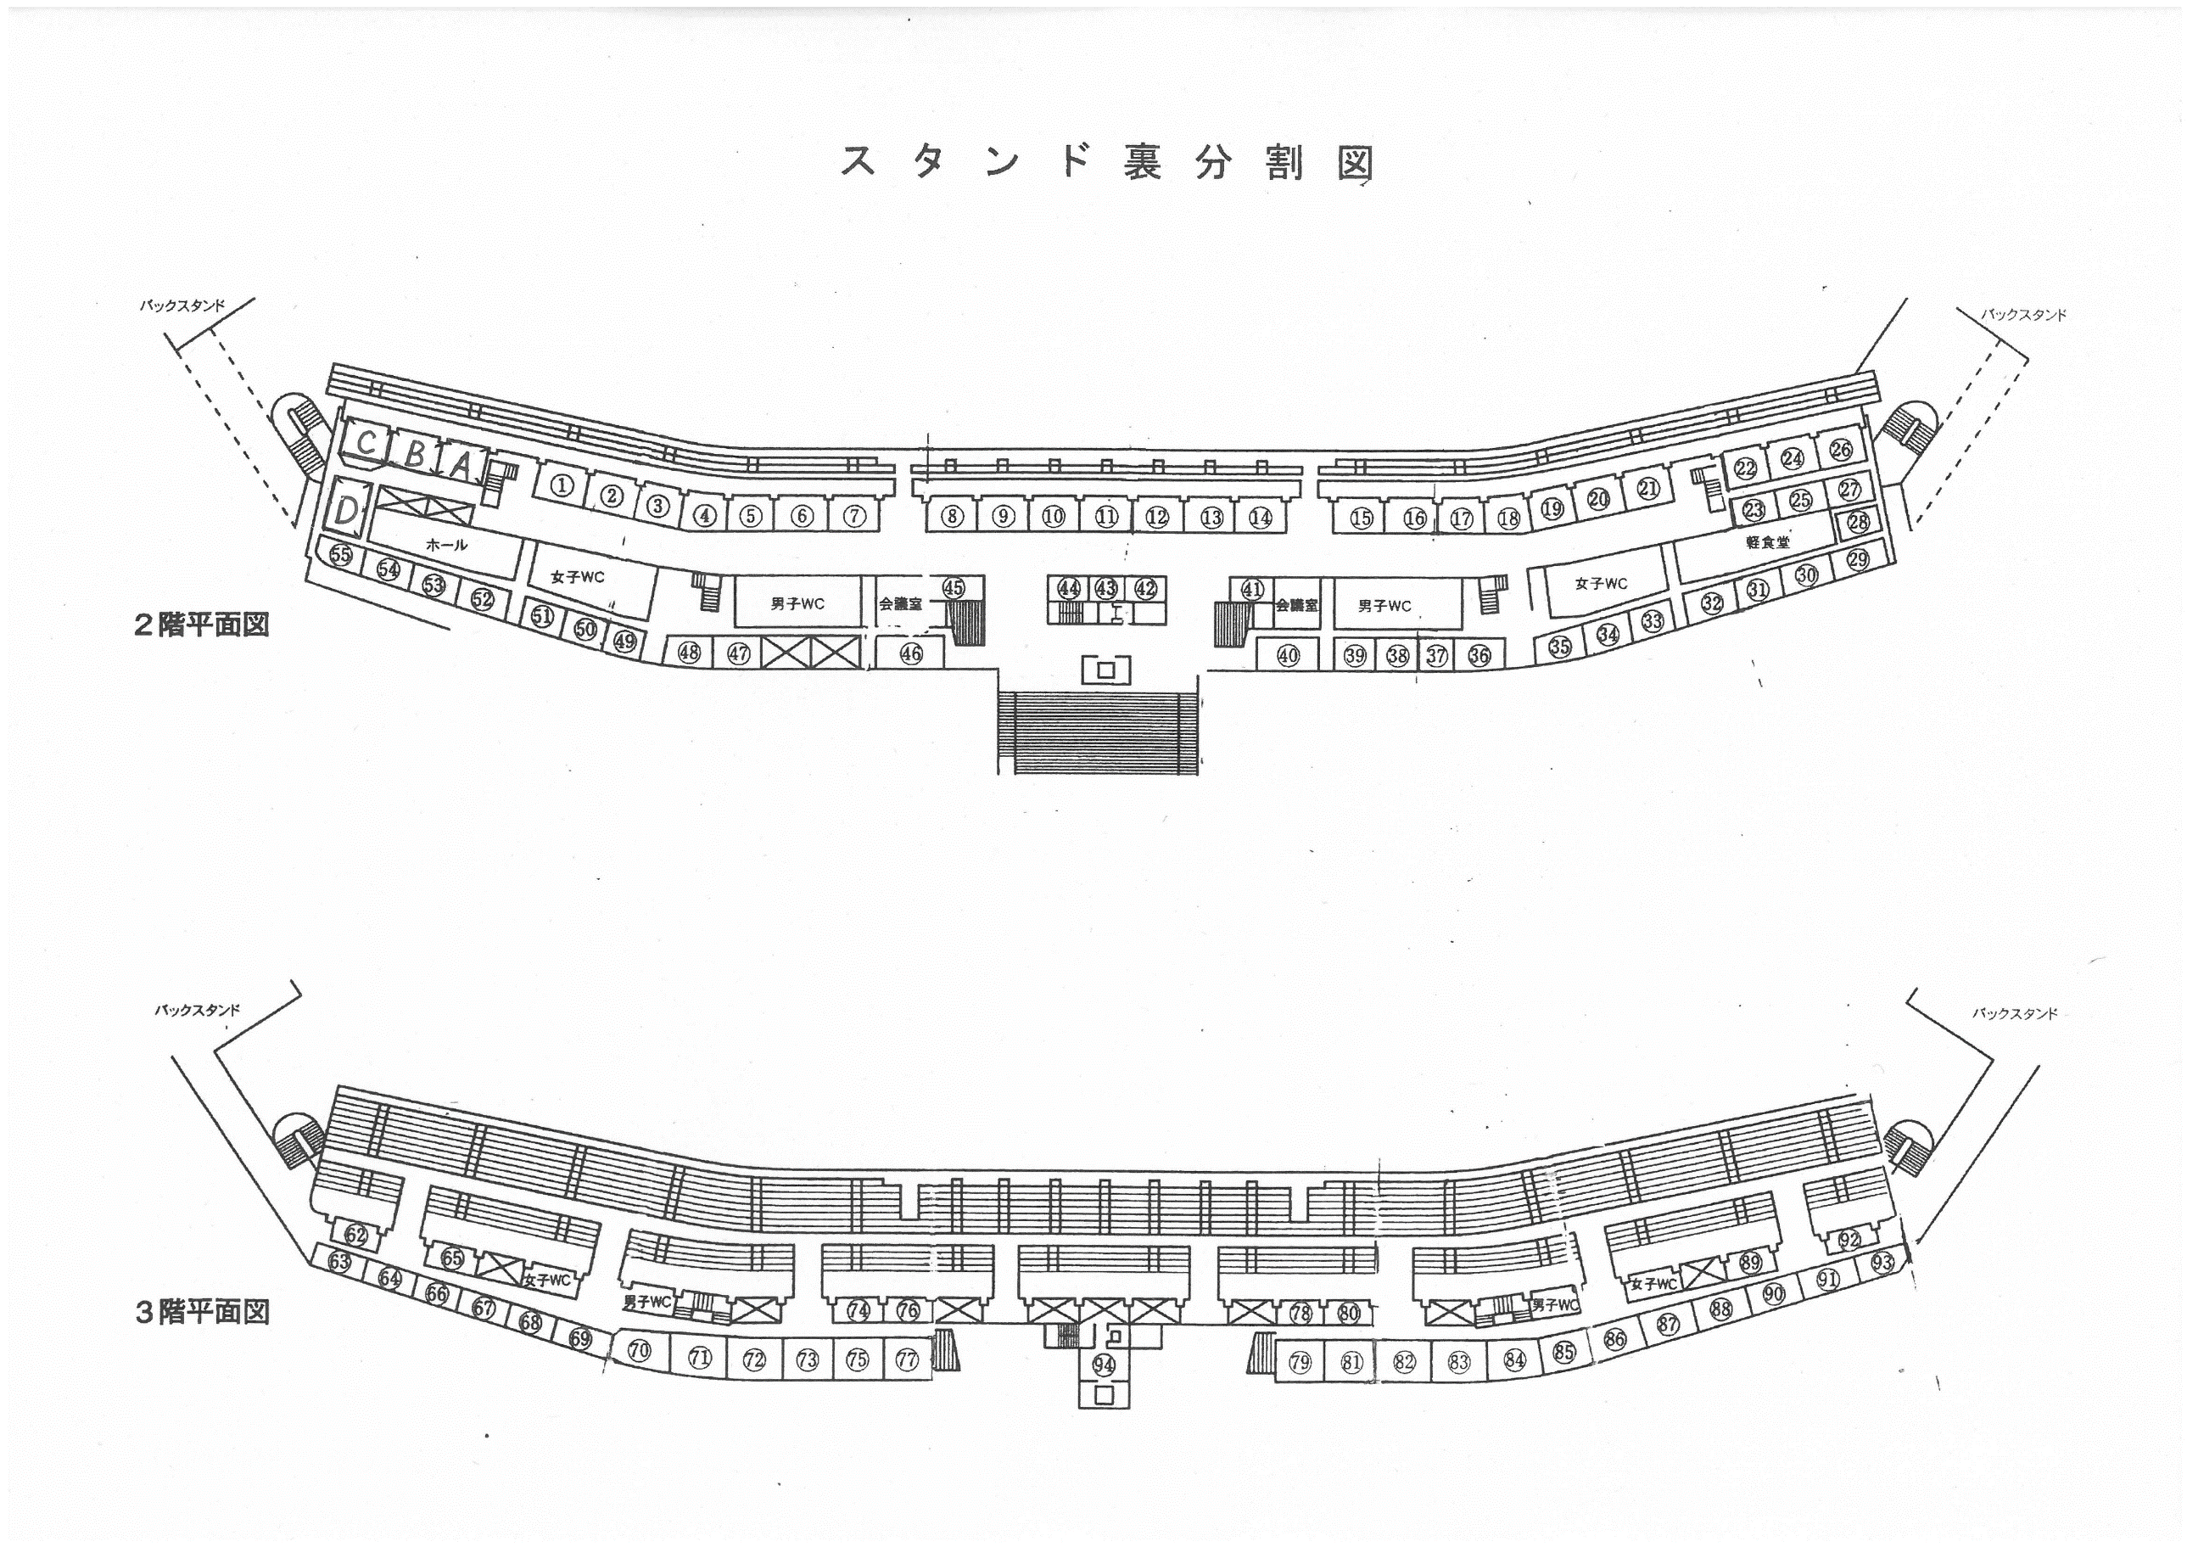

54、55　冨士　　52、53瑞穂ヶ丘　　46　富田　　42～44　萩山　　33　鳴子台　　34、35　豊国　　29、30　当知

　　50、51　桜田　　49　名古屋　　47、48　牧の池　　45　前津　　41　宝神　　38、39　伊勢山　　31、32　日比野

　　　　　 　 66　北山　　67　千鳥ヶ丘　　　　　　　　　 　79、81、82　はとり

　　　　　 　68～70　なごや陸上クラブ　 71～73　大須ＡＣ

　　　　　　　　　　　　　　　　　　36、37、40、62～65、74～78、80、83、86～94　フリースペース

４０人以上　→　３ブロック

２５人以上　→　２ブロック

１０人以上　→　１ブロック

１０人未満、→　ｽﾀﾝﾄﾞ、ﾌﾘｰｽﾍﾟｰｽ

1～3　守山東 　 4　大高　 5、6 藤森　 7 東港　　　8 矢田 　17～19　北陵

9～11 神丘　　　12～14　神の倉　　15、16　吉根　　20、21　鎌倉台

AB　扇台　　CD　振甫　　　22、23　港南　　24、25　城山 　26　天神山　　27、28　守山